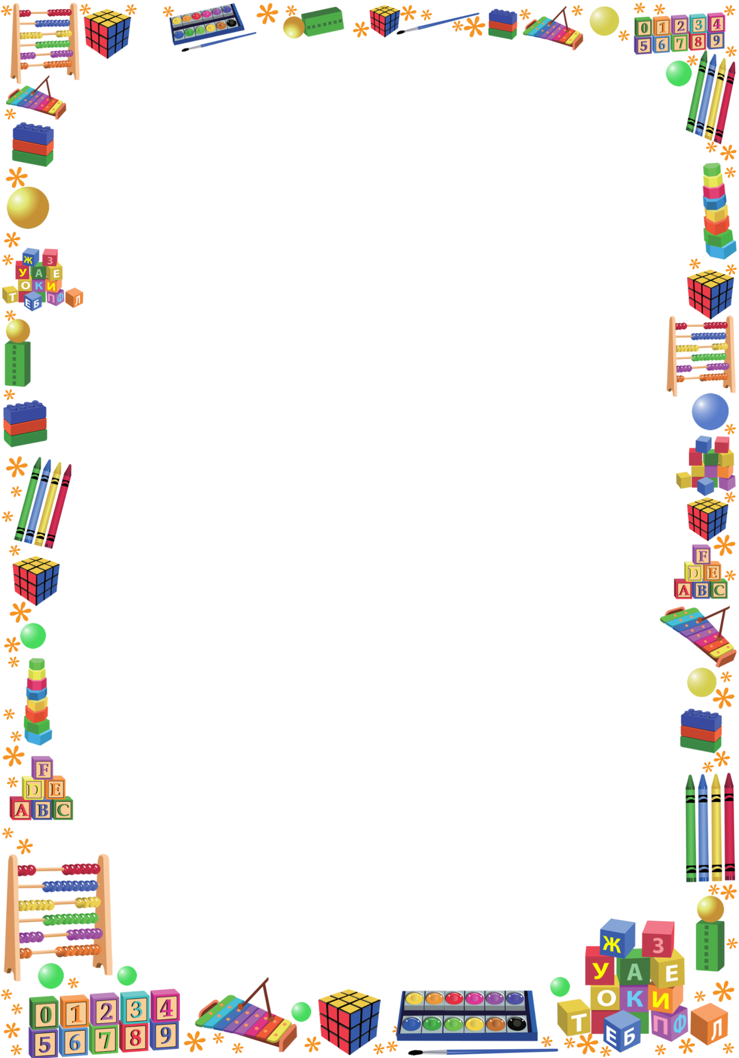

Муниципальное бюджетное дошкольное образовательное учреждение
детский сад №18

Паспорт второй младшей группы
на 2021-2022
учебный год.

Подготовила
Токаренко Г.П.
воспитатель

Новочеркасск 2021
Помещение 2 младшей группы находится на 1 этаже двухэтажного здания и состоит из групповой комнаты, спальни, раздевалки, санузлов и мойки для посуды.
Общая характеристика помещения второй младшей группы.
- Половое покрытие обладает низкой теплопроводностью.
- Поверхность стен группы окрашены в светлые тона.
- Осветительная аппаратура обеспечивает равномерный свет.
- Лампы накаливания имеют защитную арматуру (светильники). Все источники освещения находятся в исправном состоянии.
- Туалетные помещения разделены на умывальную зону и зону санитарных узлов: умывальников – 4 шт., унитазов – 4 шт.
- Для проведения гигиенических процедур установлен душевой поддон.
- Мебель соответствует росту детей.
- Помещение оборудовано автоматической системой пожарной безопасности.
- Двери эвакуационного выхода открываются по направлению выхода из группы.

В групповой комнате в соответствии с режимом дня проходят:
- утренняя гимнастика;
- самостоятельная детская деятельность;
- НОД;
- культурно-досуговая деятельность;
- индивидуальная работа с детьми;
- организованная игровая деятельность детей во 2-й половине дня:
- развивающие образовательные ситуации в режимных моментах;
- приём пищи;
- дневной сон.

Режим дня (на тёплый период) для детей 2 младшей группы (3-4 года)
Время | Вид деятельности
7.00-8.00 | Прием (группа/участок), самостоятельная деятельность детей,  сбор информации от родителей о состоянии здоровья детей.
8.00-8.10 | Утренняя гимнастика.
8.10-8.30 | Самостоятельная деятельность детей. Гигиенические процедуры, подготовка к завтраку.
8.30-9.00 | Завтрак.
9.00-10.00 | Подготовка к прогулке, прогулка (совместная деятельность педагога с детьми- игровая).
10.00-10.15 | Гигиенические процедуры. Второй завтрак.
10.15-12.15 | Подготовка к прогулке, прогулка (совместная деятельность педагога с детьми- игровая).
12.15-12.30 | Возвращение с прогулки, гигиенические процедуры.  Самостоятельные игры детей. Подготовка к обеду.
12.30-12.50 | Обед.
12.50-13.00 | Гигиенические процедуры, подготовка ко сну.
13.00-15.30 | Дневной сон.
15.30-16.00 | Постепенный подъём. Гимнастика пробуждения, гигиенические процедуры. Самостоятельная деятельность детей.
16.00-16.30 | Уплотнённый полдник.
16.30-19.00 | Подготовка к прогулке. Прогулка (совместная деятельность педагога с детьми- игровая, продуктивно-исследовательская и др.). Уход детей домой.
Режим дня (на холодный период) для детей 2 младшей группы (3-4 года)
Время | Вид деятельности
7.00-8.00 | Прием (группа/участок), индивидуальная работа с детьми, самостоятельная деятельность детей,  сбор информации от родителей о состоянии здоровья детей.
8.00-8.06 | Утренняя гимнастика.
8.06-8.30 | Самостоятельная деятельность детей. Гигиенические процедуры, подготовка к завтраку.
8.30-8.55 | Завтрак.
9.00-9.15 | Непосредственно образовательная деятельность (занятие №1)
9.15-9.25 | Перерыв между занятиями (малоподвижные игры и др.).
9.25-9.40 | Непосредственно образовательная деятельность (занятие №2).
9.40-10.00 | Самостоятельная деятельность детей. Подготовка ко второму завтраку. Гигиенические процедуры.
10.00-10.10 | Второй завтрак.
10.10-12.10 | Подготовка к прогулке, прогулка (игры, наблюдения, индивидуальная работа и др.). Возвращение с прогулки.
12.10-12.30 | Гигиенические процедуры.  Подготовка к обеду.
12.30-13.00 | Обед.  Гигиенические процедуры, подготовка ко сну.
13.00-15.00 | Дневной сон.
15.00-15.30 | Постепенный подъём.  Гимнастика пробуждения, гигиенические процедуры.  Подготовка к уплотнённому полднику.
15.30-16.00 | Уплотнённый полдник.
16.00-17.00 | Игры, досуги, совместная деятельность детей, самостоятельная деятельность детей.  Чтение художественной литературы. Подготовка к прогулке.
17.00-19.00 | Прогулка. Прогулка. Индивидуальная работа с детьми.  Самостоятельная деятельность детей (группа/участок).  Уход детей домой.

Мебель и разное сопутствующее оборудование.
№  п/п | Наименование компонента в наличие | Количество
Групповая комната
1 | Столы детские | 7
2 | Стулья | 28
3 | Детская трехярусная кровать | 4
4 | Детский игровой стол | 1
5 | Книжная полка | 1
6 | Стул для воспитателя | 1
7 | Стол для воспитателя | 1
Спальня
1 | Кровати выдвижные | 15
Раздевалка
1 | Шкафчики детские | 5
2 | Банкетка детская | 2
3 | Полка для обуви | 1
Туалетная и умывальная комната
1 | Раковины для умывания | 3
2 | Скамейки детские | 3
3 | Унитазы детские | 3
4 | Шкаф для хранения уборочного инвентаря | 1
5 | Ведра для мытья пола | 2
6 | Тазы для мытья игрушек и прочих поверхностей | 3

Санитарно-гигиенические требования к групповой комнате, раздевалке, туалетным помещениям и мойке согласно СанПин (3.1/2.4.3598-20, 2.3/2.4.3590-20, 2.4.3648-20, 2.4.1.3049-13):
- оборудована системой отопления в соответствии с требованиями, предъявляемыми к отоплению;
- конструкция окон (3 штуки-групповая комната, 2 штуки-туалетная и умывальная комнаты, 1штука - спальня) обеспечивает возможность проведения проветривания помещения в отсутствии детей в любое время года по графику и заканчивается за 30 минут до прихода детей. Соблюдается температурный режим 18° при относительной влажности 40 - 60%, температурные перепады в пределах (2-3°);
- система общего освещения помещения групповой комнаты обеспечивается потолочными светильниками (3 штук) со светодиодными лампами и раздевалки-люминесцентные лампы (2 штуки);
- ковровое покрытие ежедневно очищается с использованием пылесоса. Ковровое покрытие не реже одного раза в месяц подвергается влажной обработке;
- помещение подлежит ежедневной влажной уборке с применением моющих и дезинфицирующих средств. Линолеум протирается 2 раза в день. Генеральная уборка - один раз в неделю;
- оборудование, инвентарь, игрушки ежедневно обрабатываются с использованием дезинфицирующих средств и мыльно-содового раствора;
- для дезинфекции воздушной и поверхностной среды помещение оборудовано прибором Облучателем-рециркулятором медицинским «Armed», модель СН211-115, бактерицидный облучатель «Солнышко» № 2;
- столы в группе установлены в 1 ряд, расстояние от наружной стены 0,6 – 0,7 м (ростовые показатели столов 0, 1, стульев 0, 1. Столы в групповом помещении промываются горячей водой с моющим средством до и после каждого приема пищи;
- воспитатель постоянно следит за правильностью посадки воспитанников за столами;
- между НОД установлены перерывы не менее 10 минут;
- смена постельного белья и полотенцев – по мере загрязнения, но не реже 1 раза в неделю. Постельные принадлежности маркируются у ножного края;
- в групповой комнате установлен телевизор на расстоянии от ближайшего места просмотра до экрана 2 метра.

Образовательные и развивающие информационные технологии.
№  п/п | Наименование компонента в наличие | Количество
1 | Телевизор | 1
2 | Ноутбук | 1
3 | Музыкальная колонка | 1

Развивающая предметно-пространственная среда группы содержательно-насыщенна, трансформируема, полифункциональна, вариативна, доступна и безопасна. Насыщенность среды соответствует возрастным возможностям детей и содержанию рабочей программы. Образовательное пространство оснащено средствами обучения и воспитания, соответствующими материалами, в том числе игровым, оздоровительным оборудованием, инвентарем.
Организация образовательного пространства и разнообразие материалов, оборудования и инвентаря обеспечивает:
- игровую, познавательную, исследовательскую и творческую активность всех воспитанников, экспериментирование с доступными детям материалами;
- развитие крупной и мелкой моторики;
- эмоциональное благополучие детей во взаимодействии с предметно-пространственным окружением;
- возможность самовыражения детей.
- Трансформируемость пространства предполагает возможность изменений предметно-пространственной среды в зависимости от образовательной ситуации, в том числе от меняющихся интересов и возможностей детей.
- Полифункциональность материалов предполагает:
- возможность разнообразного использования различных составляющих предметной среды;
- наличие в группе полифункциональных (не обладающих жестко закрепленным способом употребления) предметов, в том числе природных материалов, пригодных для использования в разных видах детской активности (в том числе в качестве предметов-заместителей в детской игре).
- Вариативность среды предполагает наличие в группе различных пространств (для игры, конструирования и пр.), а также разнообразных материалов, игр, игрушек и оборудования, обеспечивающих свободный выбор детей; периодическую сменяемость игрового материала, появление новых предметов, стимулирующих игровую, двигательную, познавательную и исследовательскую активность детей.
- Доступность среды. Свободный доступ детей, в том числе детей с ограниченными возможностями здоровья, к играм, игрушкам, материалам, пособиям, обеспечивающим все основные виды детской активности; исправность и сохранность материалов и оборудования.
- Безопасность предметно-пространственной среды предполагает соответствие всех ее элементов требованиям по обеспечению надежности и безопасности их использования.

В нашей группе установлены следующие центры развития по образовательным областям:
Социально-коммуникативное развитие.
Центр ПДД
Дорожные знаки, различные виды транспорта, настольные и дидактические игры по ПДД и ОБЖ «Уроки безопасности», «Транспорт»;
Центр активности (уголок сюжетно-ролевых игр).
Сюжетно-ролевая игра «Магазин»:
- Касса,
- Весы.
- Муляжи кондитерских изделий
- Муляжи хлебобулочных изделий
- Тележка
- Овощи, фрукты
Сюжетно-ролевая игра «Семья»:
- Игрушечная посуда,
- Куклы, куклы-пупсы, одежда для кукол
- Кукольная кроватка
- Телефоны.
- Предметы-заместители.
Сюжетно-ролевая игра «Больница»:
- Медицинские халаты и шапочки,
- Набор доктора «Аптека»
Сюжетно-ролевая игра «Стройка»:
- Строительный материал крупный и мелкий.
- Строительные инструменты: дрель, болгарка, плоскогубцы, гаечный ключ и т.д.
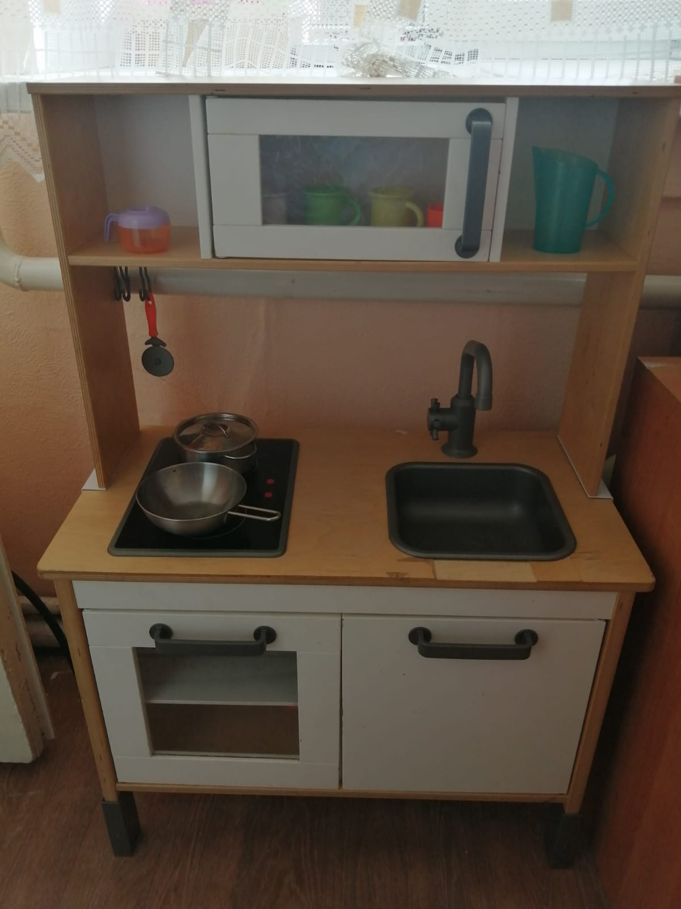
- Предметы-заместители.
Сюжетно-ролевая игра «Пожарные»:
- Огнетушитель
- Накидки пожарных
- Кепки
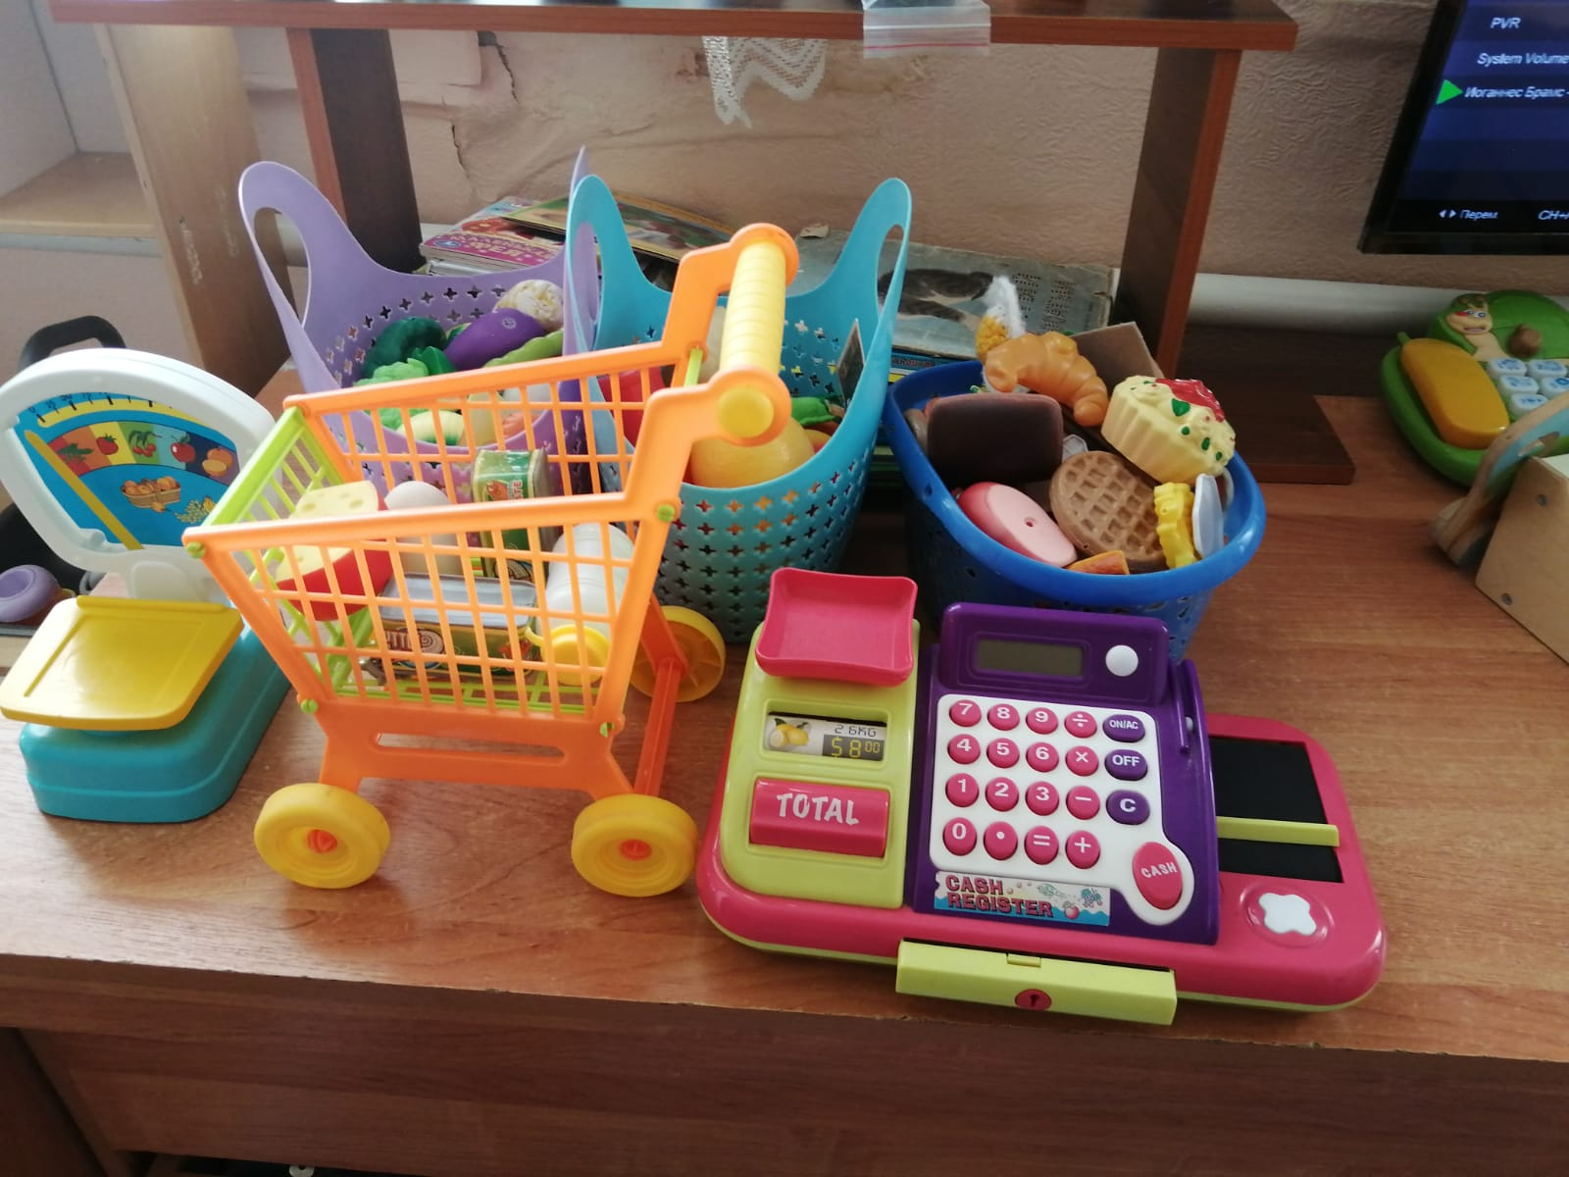
Познавательное развитие.
Центр математического развития:
- Счетный деревянный материал,
- Набор геометрических фигур,
- Игры на сравнение предметов по нескольким признакам «Найди одинаковые», «Большой – маленький» и тд.
- Игры на установление последовательности предметов по степени возрастания «Разложи по высоте, длине, ширине и тд.»
- Настольная игра «Фигуры»
- Настольная игра «Умные строители» (геометрические фигуры)
- Игры на составление целого: пазлы, «Половинки», «Собери узор» и тд.
Центр природы
- Дерево сезонов,
- Наглядный материал:
- «Овощи и фрукты»
- «Кто где живет»
- «Животные России»
- «Предметы и вещи»
- «Съедобное –несъедобное»
- «Что в моей корзинке»
- «Грибы и ягоды»
- «Времена года, природные явления, время суток»
- «Насекомые»
- «Домашние животные и птицы»
- «Садовые цветы»
- «Комнатные цветы»
- «Рыбы»
- Фигурки диких и домашних животных и тд.
Центр экспериментирования:
- Емкости для воды и сыпучих веществ,
- Песочные часы,
- Природный материал (шишки, желуди, камни, ракушки),
- Мыльные пузыри.
Центр патриотического воспитания:
- Символика РФ.
- Художественный альбом «На казаке и рогожа пригожа».
- Куклы в казачьих костюмах.
- Наглядно – дидактическое пособие «Защитники Отечества».
- «Профессии».
Центр книги:
- Детская художественная литература в соответствии с возрастом детей.
- Детская хрестоматия.
- Иллюстрации к детским сказкам.
Речевое развитие.
Центр речевого развития.
- Картинки по лексическим темам.
- Упражнение артикуляционной гимнастики.
- Упражнения пальчиковой гимнастики.
- Упражнения дыхательной гимнастики.
- Словесные дидактические игры.
- Различные виды театров.
- Уголок сенсорного развития 2 шт.

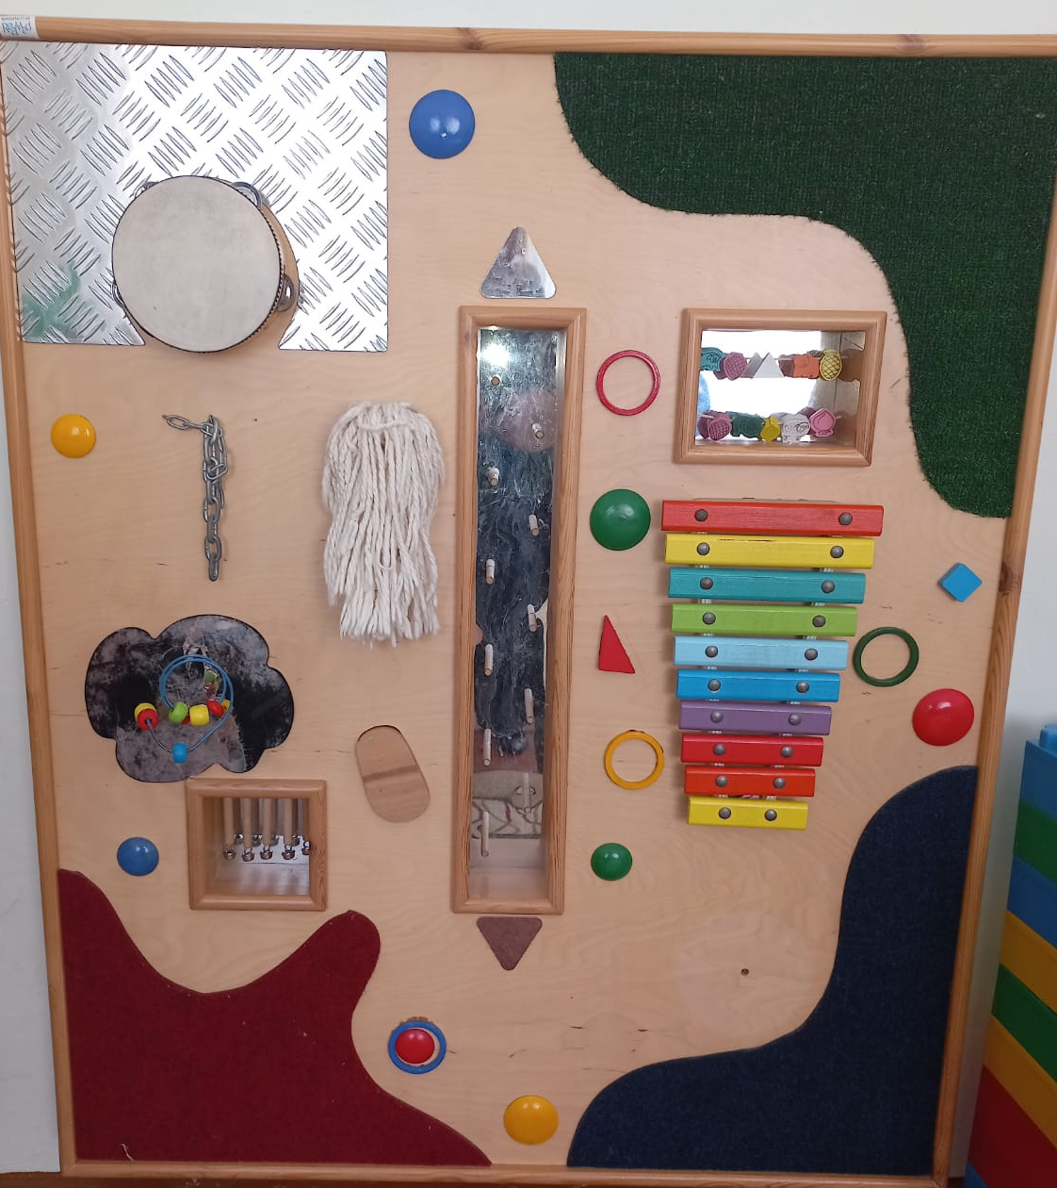
Художественно-эстетическое развитие.
Центр изобразительной деятельности.
- Материал для рисования: альбомы, гуашь, кисточки разных размеров, цветные карандаши, трафареты, салфетки матерчатые, подставки для кисточек, баночки-непроливашки для воды, раскраски, трафареты, предметы народно-прикладного искусства, картинки-образцы.
- Материал для аппликации: бумага тонированная разных цветов, клеенки, клеевые кисточки, клей-карандаш, цветной картон, тарелки для раздаточного материала.
- Материал для лепки: пластилин, дощечки, стеки, поворотные диски.
- Материал для конструирования: строительный материал деревянный, мягкий, конструктор «лего».

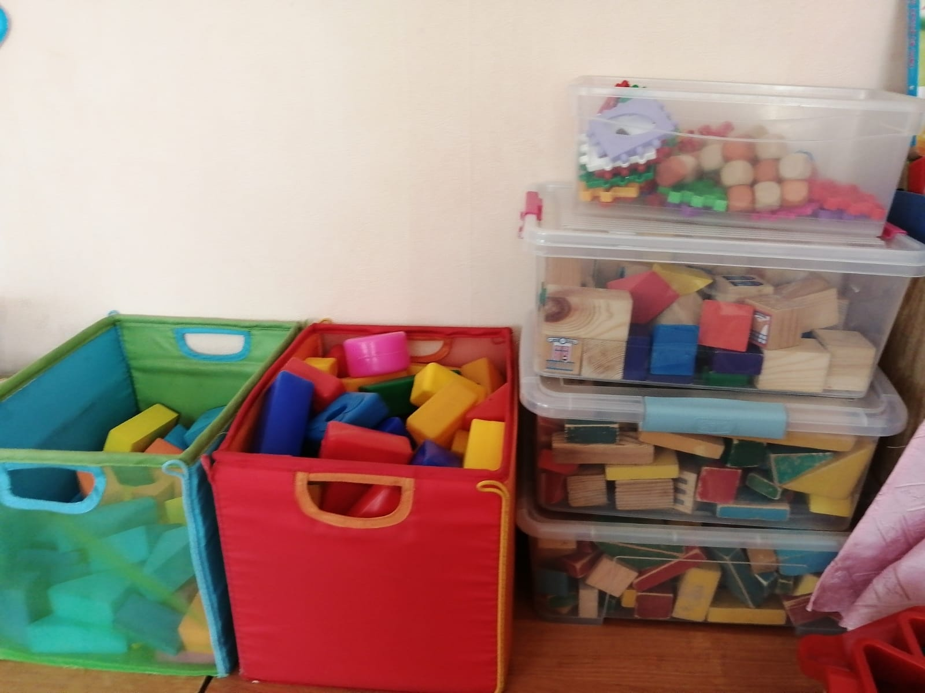
Центр театральной деятельности:
- Различные виды театра, ширма, декорации для спектаклей, атрибуты театральных костюмов, украшений.
- Обучающие карточки «Эмоции».

Программно-методическое обеспечение

Образовательные программы и технологии.
- Примерная образовательная программа дошкольного образования "Детство". / Т.И. Бабаева, А. Г. Гогоберидзе, О. В. Солнцева и др. — СПб.: ООО «ИЗДАТЕЛЬСТВО «ДЕТСТВО-ПРЕСС» 2014г. и методическое обеспечение.

- Верещагина Н.В. «Диагностика педагогического процесса в младшей группе», -Изд. «Детство – пресс», 2015.

- Бабаева Т.И., Гогоберидзе А.Г., Михайлова З.А. «Мониторинг в детском саду». Научно-методическое пособие. СПб, 2010.

- Е.В. Колесникова. Математические ступеньки. Программа развития математических представлений у дошкольников.

Методические пособия.
- Дыбина О.В. Ознакомление с предметным и социальным окружением. Младшая группа.- М.: МОЗАИКА-СИНТЕЗ, 2016.-80 с.

- Организация опытно-экспериментальной деятельности детей 2-7 лет: тематическое планирование, рекомендации, конспекты занятий/ авт.-сост. Е.А. Мартынова, И.М. Сучкова

- О.А Воронкевич «Добро пожаловать в экологию» Библиотека программы «Детство». Санкт- Петербург, Детство - Пресс, 2010.

- «Развитие речи детей 3-5 лет» 3-е изд. дополн./ Под редакцией О.С. Ушаковой. М.: ТЦ Сфера, 2014.

- Лыкова И.А. «Изобразительная деятельность в детском саду: планирование, конспекты занятий, методические рекомендации. Младшая группа.-М.: «КАРАПУЗ», 2009.-144 с., переиздание дораб. и доп.

- Куцакова Л.В. Конструирование и ручной труд.-М.: Просвещение, 1989.

- Пензулаева Л.И. Физкультурные занятия с детьми 3-4 лет: Пособие для воспитателя дет. Сада.-М.: Просвещение, 1983.-95 с., ил.

